

Actividad | #1 | Técnicas de descomposición y Gestión de proyecto

Ingeniería de Software II

Ingeniería en Desarrollo de Software

TUTOR: Eduardo Israel Castillo García

ALUMNO: Alejandra Ibarra Carmona

FECHA: 27/02/2024

Indicé:

Introducción………………………………………3

Descripción……………………………………….3

Justificación………………………………………3

Desarrollo…………………………………………4

Conclusión……………………………………….13

Referencias………………………………………14

Introducción

Las métricas se consideran un proceso donde se recopilan en todos los proyectos y durante largos proyectos, la intención con la que cuenta es proporcionar un conjunto de indicadores de aquellos procesos que nos conduzcan a mejorar un proceso en desarrollo de software.

Las métricas de un proyecto pueden ayudar a un gerente de proyecto son:

Valorar este para el proyecto en marcha,

Rastrear aquellos riesgos potenciales,

Descubrir aquellas problemáticas antes de que cambien y se vuelvan críticas,

Ajustar el flujo de trabajo o tareas,

Evaluar claro la habilidad del equipo para poder controlar que se entregue un producto de calidad.

La eficiencia de un proceso de software como el que se desarrollara en esta actividad y claro se puede medir de forma indirecta y que es lo que significa que es posible derivar el conjunto de métricas basándonos en los resultados.

Descripción

El gerente del proyecto y el equipo de desarrolladores usan las métricas del proyecto y aquellos indicadores que se derivaban y que se tienen que adaptar al flujo de trabajo con base a las actividades a realizar para el desarrollo del proyecto, cuando se va a realizar la primera aplicación de estas métricas se hace durante la estimación del desarrollo, con base es eso se hacen los cálculos del tiempo estimado para la entrega y conforme se avanza el proyecto las medidas de esfuerzo y tiempo en el calendario se comparan con las estimaciones en tiempo real y con esto se puede verificar para monitorear los datos y controlar el progreso.

Conforme la calidad de nuestro proyecto mejora, los defectos de este minimizan y conforme a nuestros conteos de baja de defectos la cantidad de trabajo no requerido disminuyen y por ende nos lleva a una reducción de costo global del proyecto.

Justificación

Otro aspecto importante son las mediciones directas e indirectas, las directas nos incluyen el costo y esfuerzo implicados, las medidas directas incluyen líneas del código, producidas, rapidez, ejecución, tamaño de memoria y defectos reportados sobre el espacio mas sin en cambio las medidas indirectas del proyecto incluyen funcionalidad, calidad, complejidad que en su mayoría de las veces se denominan habilidades.

El costo y esfuerzo requeridos para construir un software, incluye el número de líneas de código producidas y otras medidas directas se reconocen como datos irrelevantemente conocidos en tanto establezcan por adelantado convenciones específicas para la medición. Sin embargo, la calidad y funcionalidad del software o eficiencia y capacidad de mantenimiento son más difíciles de valorar y solo pueden medirse solo de manera directa. La administración de los proyectos de software comienza con un conjunto de actividades que se llaman planificación de proyectos, claro antes de que el equipo de software comience a trabajar se estima que recursos se van a utilizar y el tiempo que transcurrirá de principio a fin.

Desarrollo

* Tabla de actividades del proyecto

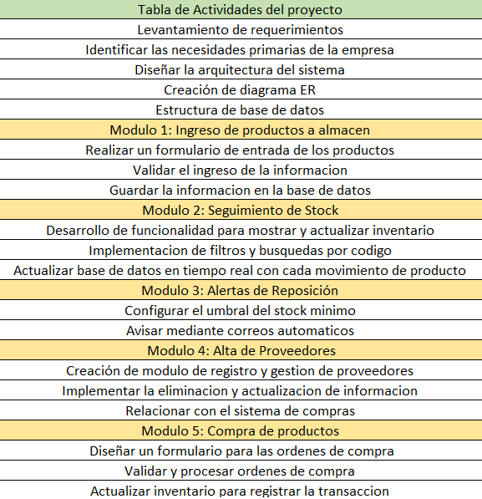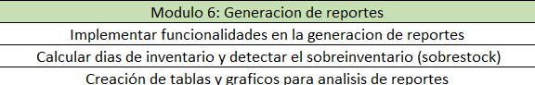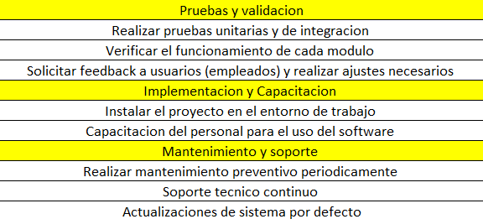

* Estimación de esfuerzos y costos

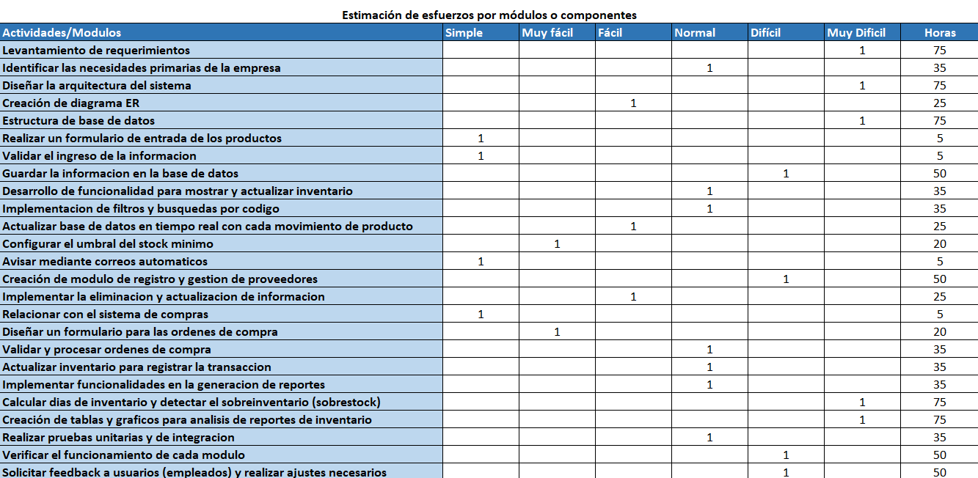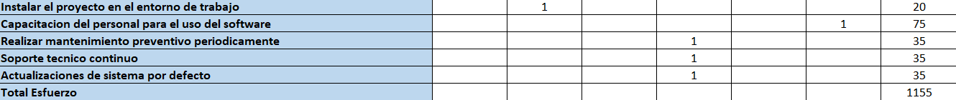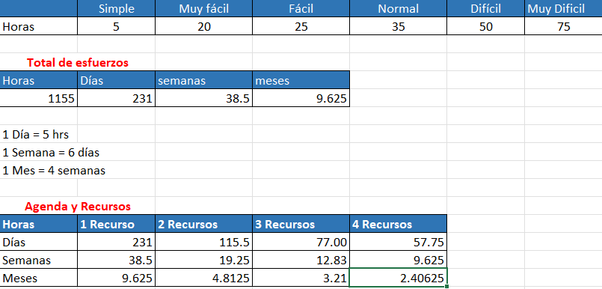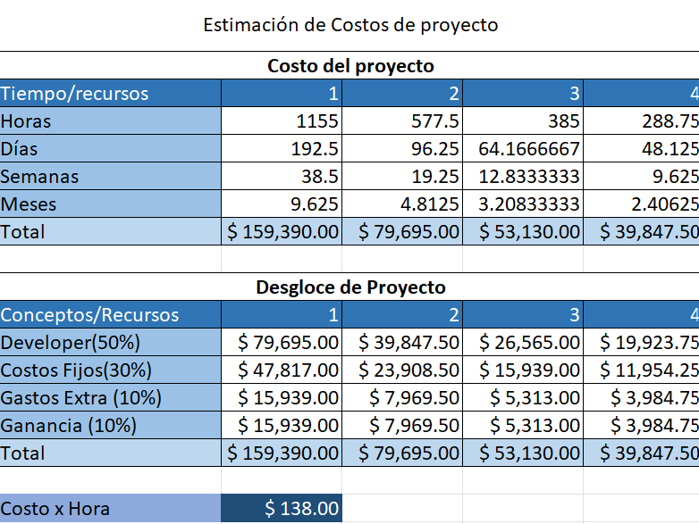

* Planificación de recursos y alcance

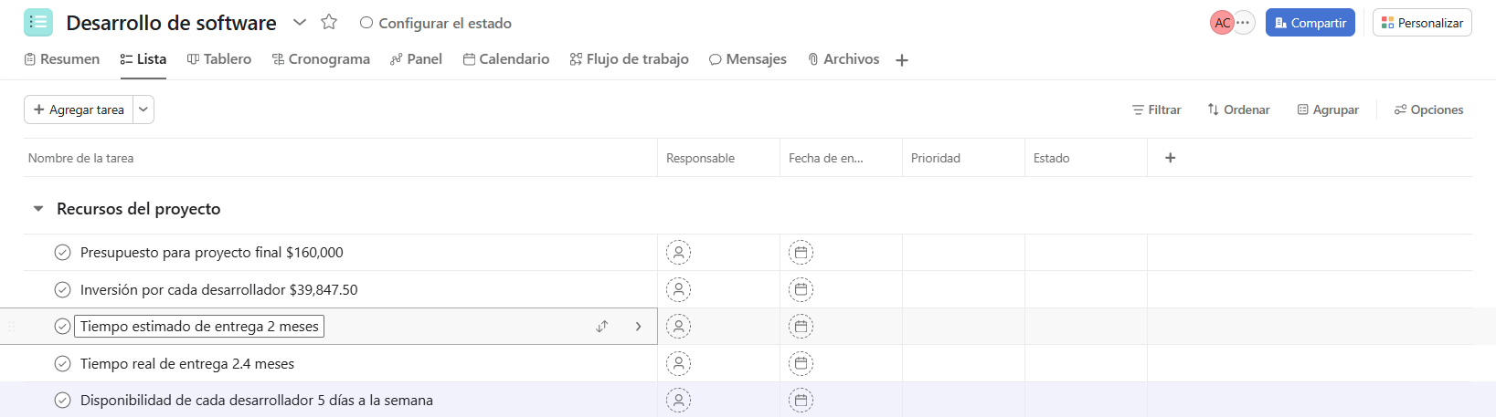

* Participantes y roles

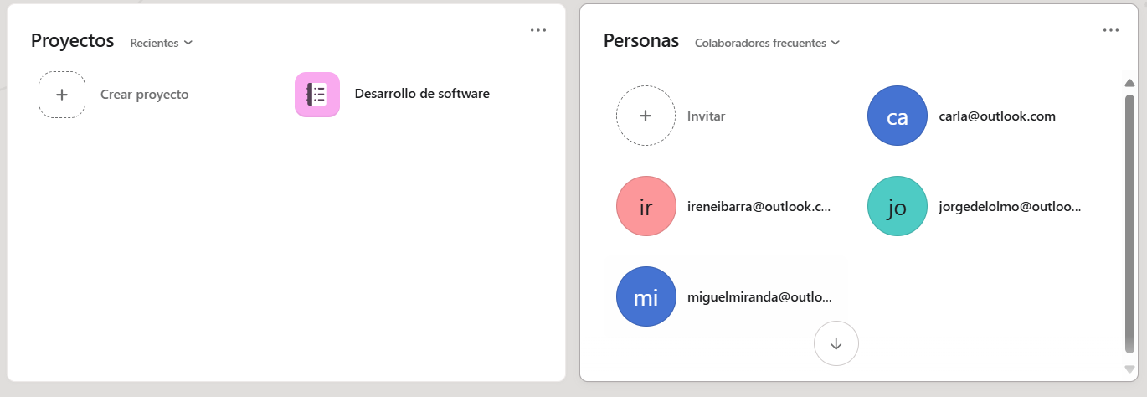

* Diagrama de Gantt

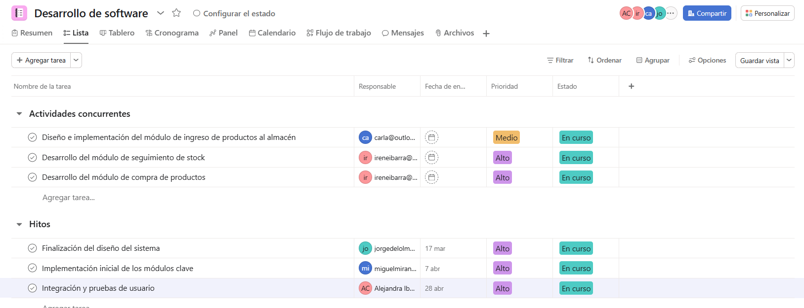

* Diagrama de Gantt

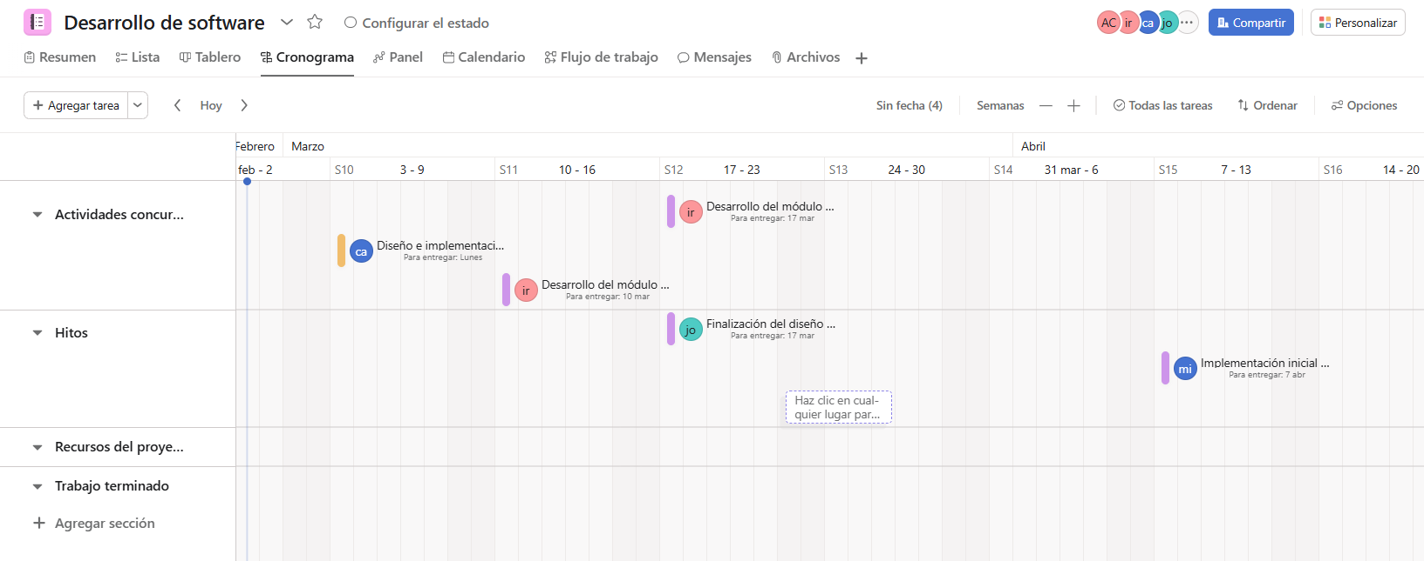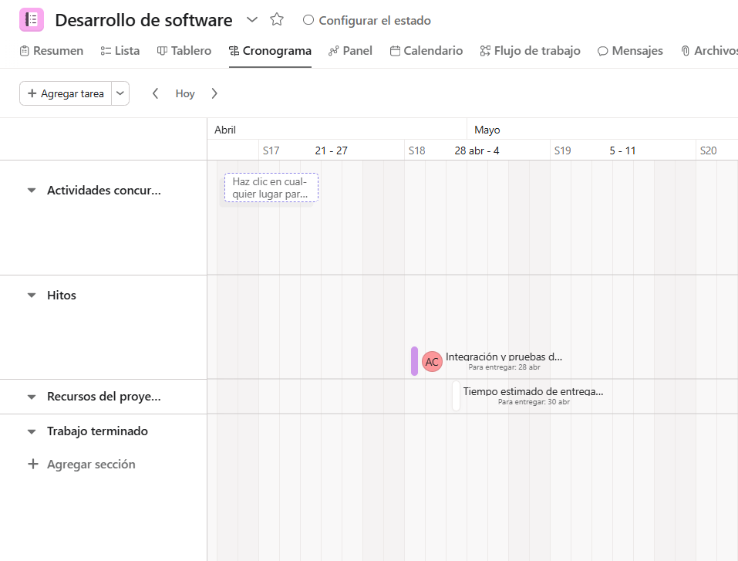

* Tabla de actividades

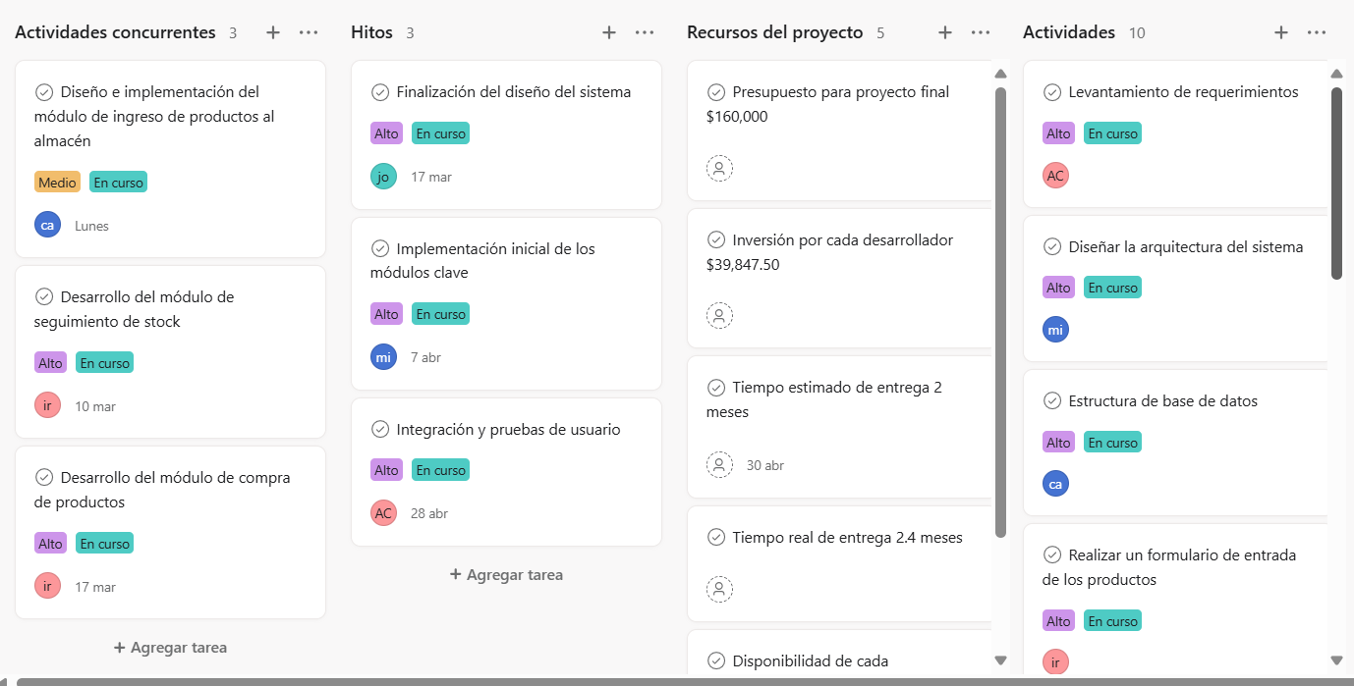

* Riesgos

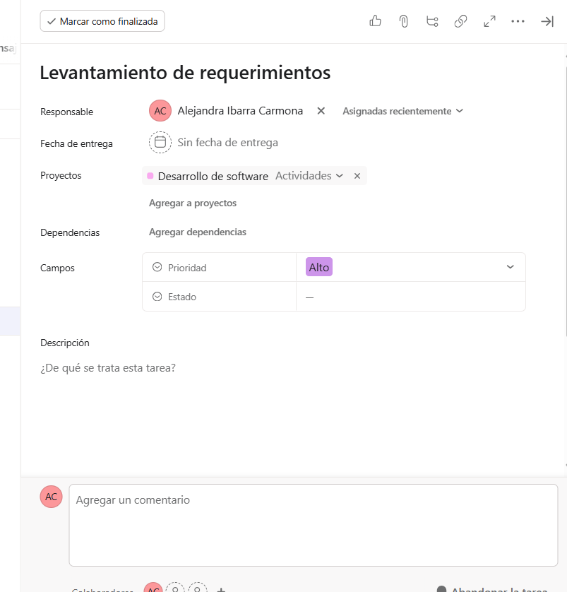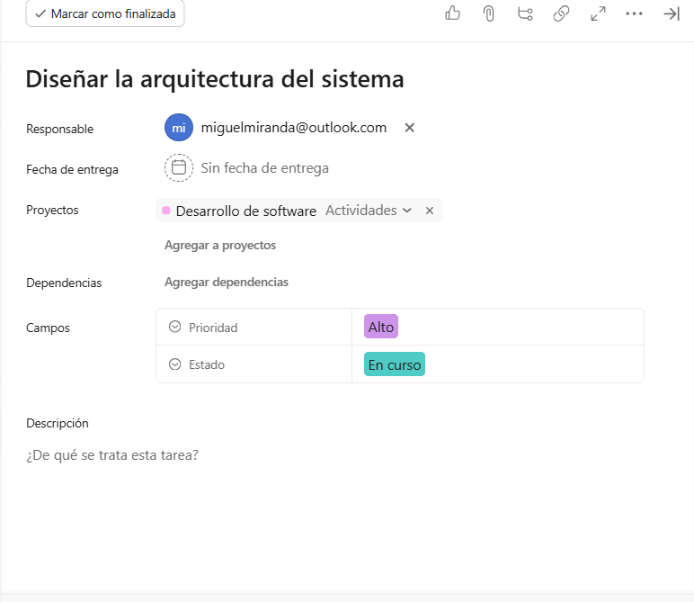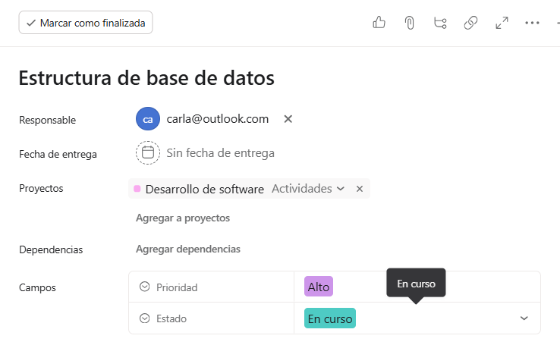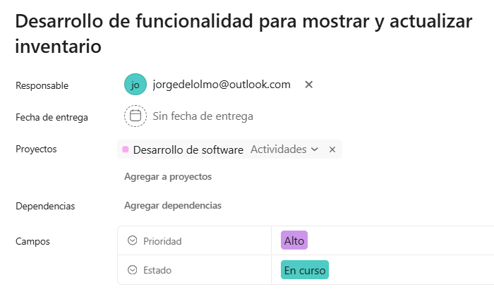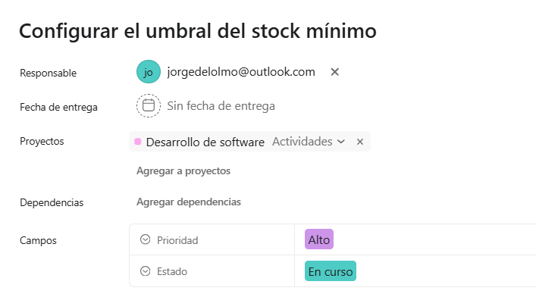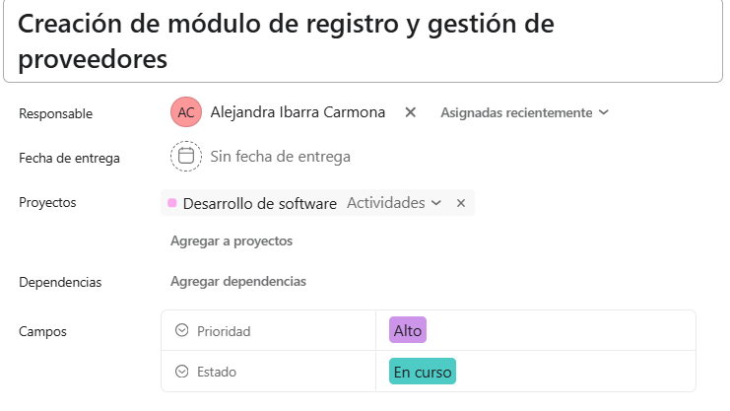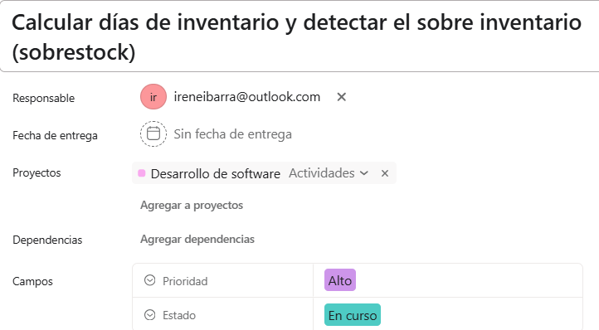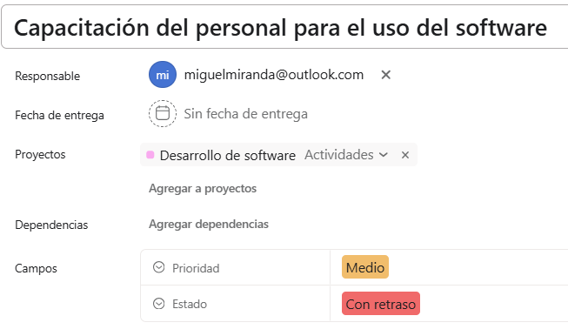

* Informes

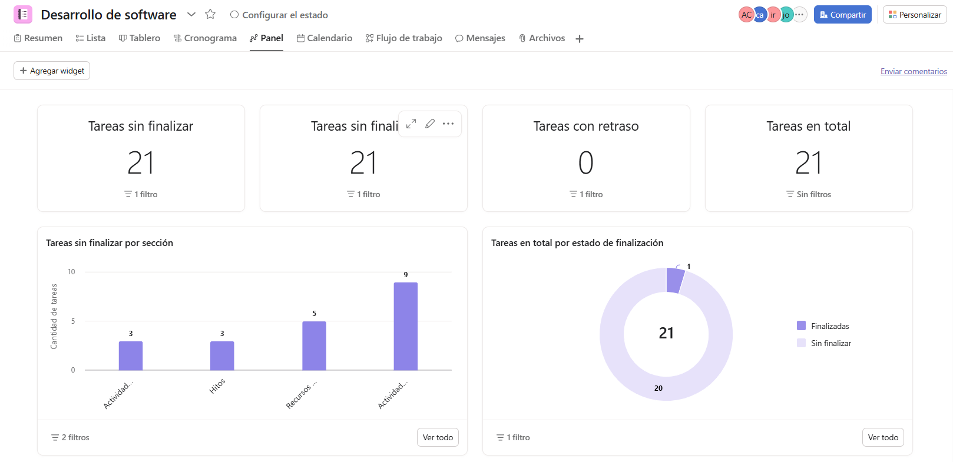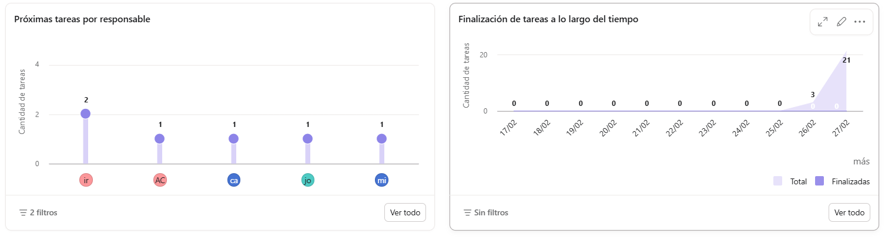

Conclusión

En esta actividad se aprendió a realizar un desarrollo desde cero, es decir adaptarnos a las condiciones que nuestro cliente requiere como el tiempo y el costo que requiere tener, como equipo de desarrollo es muy importante establecer cada tarea a cada uno de nuestros desarrolladores involucrados para cumplir con el proyecto final sin olvidar las necesidades del cliente, lo primero es realizar un levantamiento de requerimientos.

El equipo debe establecer un calendario del proyecto que defina los hitos y las tareas de la ingeniería para que con esto se identifique al responsable de realizar cada tarea y especifique las dependencias entre aquellas tareas que puedan imponer una fuerte demora en la entrega del proyecto. El estado de descomposición consiste en el desarrollo de la estimación y esfuerzo para la complejidad del desarrollo del software, por este caso debe considerarse descomponer el problema y volverlo a caracterizar los problemas más pequeñitos.

Referencias

<https://app.asana.com/0/1209503937693866/1209503941946602>